ВИД (приобретенные) − нарушение иммунной защиты организма, развивающееся в постнатальном периоде вследствие действия ненаследственных индукторных факторов (внешних и внутренних).
ВИД чаще развиваются у взрослых, в основном касаются Т-клеточного ИО и проявляются в рамках основного заболевания (исключение, СПИД – единственная самостоятельная нозологическая единица среди ВИД).

Клинические синдромы
- инфекционный
- онко-синдром
- аллергический синдром
- АИ синдром

Классификация ВИД (по типу пораженного звена иммунной системы)
- Поражения Т-звена
- Поражения В-звена
- Поражения фагоцитарного звена и системы комплемента

Классификация ВИД (по этиологии)
- Протозойные и глистные болезни (токсоплазмоз)
- Бактериальные инфекции (туберкулез, пневмококковая, менингококковая, стафилококковая инфекции)
- Вирусные инфекции (краснуха, грипп, ветрянная оспа, хр. гепатит В, врожденные инфекции: CMV, краснуха)
- Нарушения питания: истощение, нарушение кишечного всасывания, переедание, ожирение, авитаминозы
- Хирургические операции и анестезия
- Болезни обмена веществ
- Злокачественные новообразования
- Ожоги
- Стрессы, переутомление
- Возраст (старческий иммунодефицит)
- Ионизирующая радиация
- Потеря белка через почки и ЖКТ
- Лекарственные препараты (кортикостероиды, антиметаболиты, циклофосфан, антибиотики: неомицин, тетрациклин, пенициллин, левомицитин)
ВИД бывают:
обратимыми (функциональные нарушения) и
необратимыми (при действии перечисленных факторов в запредельных дозах или режимах). Ряд иммунологов определяют необратимые ВИД как "лимфоидную ампутацию", подразумевая утрату или резкое снижение вариабельности антигенспецифичных лимфоцитов (клонов). Это состояние наиболее часто развивается у лиц старше 15 лет (с началом выраженной инволюции тимуса) в процессе острых инфекционных заболеваний.
Иммунопатогенез ВИД инфекционной этиологии
В основе - лимфотропные эффекты ряда инфекционных агентов, способствующие развитию временной или постоянной, а в ряде случаев фатальной недостаточности иммунной системы:

1 вариант: прямое цитопатическое действие в отношении иммунокомпетентных клеток. Механизм наиболее характерен для ВИЧ. ВИЧ, проникая в CD4+лимфоциты (а также - моноциты и макрофаги), реплицируется в клетках, вирионное потомство покидает клетку, полностью разрушая ее. В настоящее время доказана возможность репликации ВИЧ в стволовых клетках, разрушение которых приводит к резкому, а иногда - фатальному снижению способности иммунной системы и системы крови в целом к регенерации

2 вариант: изменение реактивности иммунной системы, в результате которой снижается способность лимфоцитов к АГ-индуцированной активации и возможно формирование аутоиммунных и аллергических реакций. Классическими примерами являются VEB, вирусы гепатитов В и С, герпес-вирусы и др. агенты.
*** В частности в геноме VEB присутствует ген, гомологичный ИЛ-10. Таким образом, персистенция VEB предрасполагает к уклонению иммунной системы в сторону гуморальных реакций. Благодаря этому, в организме блокируются протективные киллинговые эффекты лимфоцитов, что способствует ускользанию ВЭБ от иммунного ответа.
*** Вирусы гепатитов В и С способны реплицироваться не только в гепатоцитах, но и макрофагальных клетках, что снижает эффективность индуктивной фазы иммунного ответа на вновь проникающие в организм инфекционные агенты.
*** Streptococcus pyogenes (и другие стрептококки группы А), обладая кросс-реактивными антигенами с цитокератинами человека, способствуют аутоиммунному поражению эпителия. При повреждении эпителия тимуса возможно нарушение процессов тимической дифференцировки Т-лимфоцитов, что приводит к развитию Т-клеточного вторичного ИД.
*** Staphylococcus aureus и Streptococcus pyogenes обладают поверхностными белками, способными связывать молекулы Ig через Fc-фрагмент. Помимо блокады фагоцитоза и системы комплемента эти белки являются ингибиторами иммунного ответа и при длительной персистенции способствуют иммуносупрессии.

3 вариант: переактивация иммунной системы. В принципе характерна для любых инфекционных агентов, вызывающих хронические процессы. Продолжительная персистенция патогенов в организме приводит к чрезмерной активации иммунной системы, в результате чего значительная часть лимфоцитов погибает (путем апоптоза и др. мезанизмов). Регенерация лимфоцитов затруднена или в принципе невозможна, что связано как с особенностями инфекционных агентов, так и с особенностями иммунной системы индивидуума (взрослый возраст, наличие хронических неинфекционных болезней и проч.). Переактивация иммунной системы является следствием действия следующих факторов:
- Суперантигенная активация лимфоцитов. Суперантигенами являются экзотоксины Staphylococcus aureus (энтеротоксины и токсин синдрома токсического шока), другие бактериальные экзотоксины, вирионные структуры ВИЧ, ВЭБ, ЦМВ и других представителей семейства герпесвирусов. Суперантигены способны активировать не каждый 10000-й лимфоцит (как обычные антигены), а каждый 3 - 5 лимфоцит. Результатом такой суперантигенной активации становится вовлечение в иммунный ответ большой массы лимфоцитов с последующей их гибелью. Если такое состояние развивается у взрослого человека, при снижении регенераторного потенциала иммунной системы, то формируется необратимый вторичный иммунодефицит.
- Чрезмерной активация продукции цитокинов иммунокомпетентными клетками, что также связано с особенностями антигенов инфекционных агентов. Такими свойствами обладает ЛПС грамнегативных бактерий, антигены вирусов гриппа, кори и др вирусов. Высокий уровень цитокинов в период иммунного ответа, сопутствующего инфекционной болезни, приводит к получению ИКК чрезмерного сигнала и вызывает гибель клеток, в том числе и клток-памяти.
- Хроническая персистенция любых инфекционных агентов, а значит - с постоянной активацией лимфоцитов и других ИКК. Такая активация приводит к истощению регенераторного потенциала иммунной системы, а значит - к выраженному ВИД.

___СПИД__
СПИД – это вирусная инфекция человека, характеризующееся поражением структуры и функции иммуноцитов и проявляющееся в развитии прогрессирующего ИД, приводящая к летальному исходу.
Заболеваемость ВИЧ/СПИД
на 1 марта 2009 года
- общее число зарегистрированных в Беларуси случаев ВИЧ-инфекции достигло 9 800. Из них 190 случаев выявлено за 2 месяца 2009 года (половым путем инфицировалось 73,2%).
- кумулятивное число случаев СПИДа составило 1392, из них в 2009 году впервые установлен диагноз 64 пациентам. Зарегистрировано 751 случай смерти больных в стадии СПИД (54 % заболевших) и 1584 летальных исходов среди ВИЧ-инфицированных .

Этиология. Возбудителем СПИДа является вирус иммунодефицита человека (ВИЧ), который существует в двух вариантах ВИЧ-1 и ВИЧ-2, последний является эндемичным для Африки.
Вирус открыли в 1983 году независимо друг от друга Роберт Гало и Люк Монтенье (1988г. получил название HIV)
ВИЧ относится к ретровирусам подсемейства лентивирусов, содержащим двухцепочечную РНК; диаметр его частицы составляет 100-120 нм (_РИС)/
По своей морфологии ВИЧ – сложный вирус (т.к. содержит 2 оболочки). Супернуклеокапсидная оболочка похожа на мембрану Лф-та, кроме того в ее состав входят gp120 и gp41(ВИЧ-1)/gp35 (ВИЧ-2), участвующие в прикреплении вирусной частицы к Лф. С внутренней стороны супернуклеокапсидной оболочки − матриксный слой, в составе которого р17. Собственно оболочка вируса (нуклеокапсид) образована белками р24 (обнаружение р24 в крови свидетельствует об АГ-емии=присутствии свободного вируса). Внутри оболочек – геном вируса: 2 цепочки РНК, вблизи расположены ферметы, обратная транскриптаза (p51), протеиназы и интегразы.
Основные гены ВИЧ:
env (кодирует белки наружной оболочки вируса),
gag (кодирует сердцевидный белок р17)
pol (ген полимеразы/обратной транскриптазы)
кроме этого несколько дополнительных генов служат для регуляции синтеза регуляции вирусных белков, например tat-ген (трансактиватор, усиливающий в 1000 раз репликацию).

Патогенез.
Источником инфекции для человека является вирусоносители и больные (главная группы риска: наркоманы – в/в путь передачи, гомосексуалисты – интраректально, проститутки – трансвагинально, доноры – в/в, матери детям – трансплацентарно).
После проникновения вируса может быть 3 типа инфекции:
абортивная инфекция (вирус гибнет внутри клетки)
персистентная (вирусная инфекция сохраняется = вирусоносительство, считается, что каждая 10тасячная клетка заражается )
продуктивная инфекция (80% зараженных клеток составляет Th1, доля пораженных клеток при клиническом СПМДе=1/400)
Рецептором для ВИЧ является АГ CD4, который присутствует на ТЛф-ах CD4+ и клетках моноцитарно-макрофагального ряда. С молекулой CD4 связывается вирусный гликопротеин gp120; в процессах последующего слияния вируса с клеткой и его интернализации, опосредуемых гликопротеином gp41, участвуют хемокиновые корецепторы.

К РИС_ Структура и жизненный цикл ВИЧ
После раздевании вириона вирусная оцРНК транскрибируется с участием обратной транскриптазы в дцДНК. При участии вирусного фермента интегразы эта ДНК встраивается в геном клетки-хозяина как провирус ВИЧ. Наличие провируса характерно для латентоного периода ВИЧ-инфекции. Вирус размножается ТОЛЬКО в активированных лимфоцитах. Если лимфоцит не активирован ВИЧ может срхраняться в латентоной фазе в течение десятилетий.
Активация клетки ведет к транскрипции ДНК с образованием вирусной мРНК и последующему синтезу белков, формирующих структуру вирусной частицы. После сборки вирусные частицы высвобождаются путем отпочковывания от клетки; затем происходит дальнейшее формирование их структуры (оно включает расщепление крупного сердцевидного белка-предшественника на небольшие белковые компоненты при участии вирусных протеаз) с образованием зрелых вирионов.
Среднее время полужизни вируса и инфицированных клеток в циркуляции составляет менее 2 сут. Ежедневно из инфицированных клеток высвобождается 10⁹-10¹⁰ вирусных частиц и сходное число новых клеток подвергается инфицированию и погибает.
Иммунологические нарушения при ВИЧ

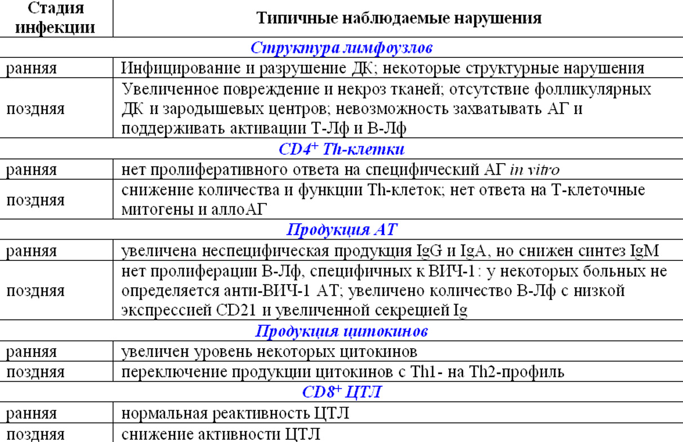

Расстройство иммунных функций при ВИЧ инфекции: нарушение активации клеток ИС в результате прямого действия ВИЧ, истощение и дисфункция субпопуляцяций Т-клеток CD4+, развивающиеся со временем и составляющие основную причину возникновения ИД-та.

Динамика содержания в крови ВИЧ-инфицированных людей CD4+ Т-лимфоцитов и свободных вирионов
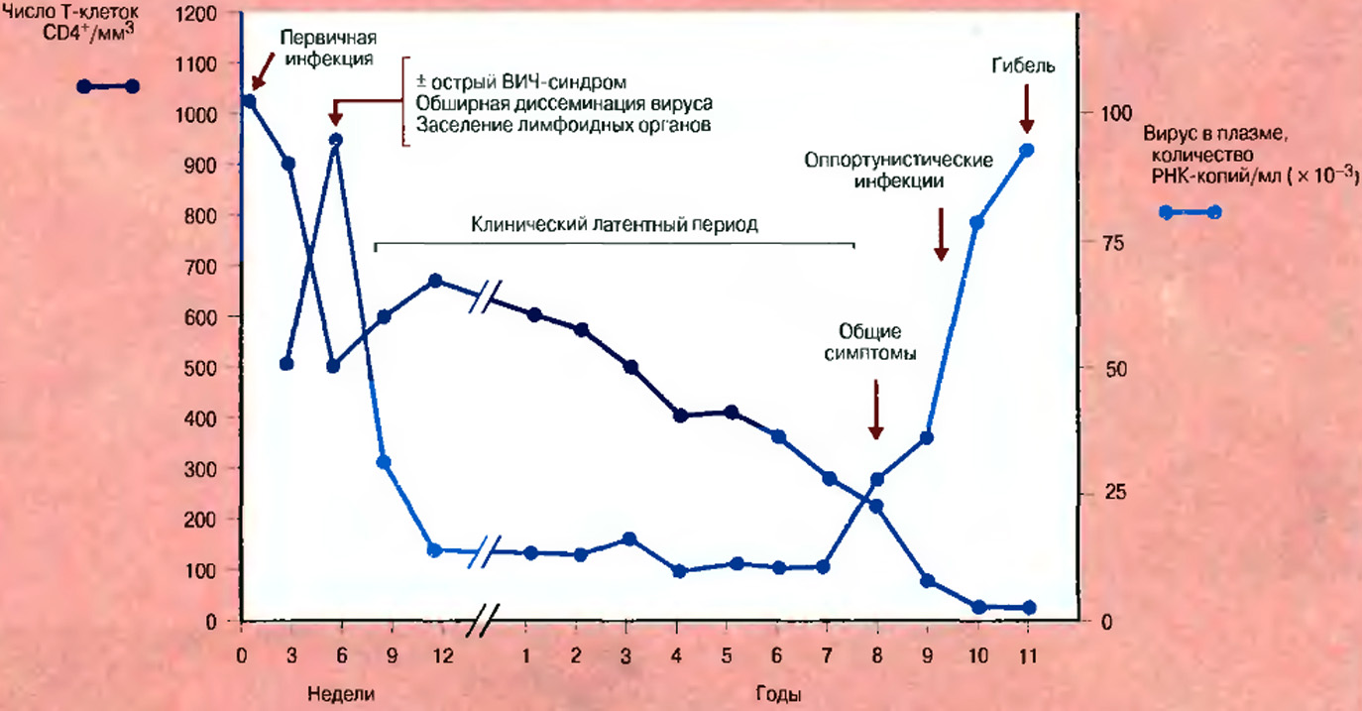

Динамика содержания серологических маркеров:
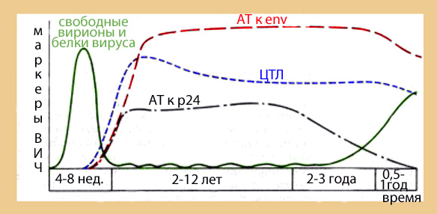
- Вначале – антигенемия (р24), снижение CD4.
- Период сероконверсии (6-8мес.): обнаруживаются АТ к р24, gp120, gp 41 (АТ к env гликопротеинам)
- Латентный период (несколько лет)
- Манифестная стадия (терминальная, с признаками собственно СПИДа): снижается количество АТ, CD4 (до 0), сопровождаемое увеличением виремии
Патогенз ВИЧ-инфекции носит фазовый характер, условно можно разделить на 6 стадий (Хаитов, Игнатьева):
- инкубационный период или первичная – серонегативная, продолжительностью до 3 мес и больше;
- 1 стадия – выраженной вирусной репродукции и первичного иммунного ответа – серопозитивная, продолжительностью до 6-12 мес;
- 2 стадия – гиперреактивности гуморального иммунитета, продолжительностью до 3 -5 лет;
- 3 стадия – компенсированного иммунодефицита (число Т-лимфоцитов не менее 400/мкл., CD4/CD8 не менее 0,6);
- 4 стадия – выраженного угнетения клеточного иммунитета и начала декомпенсации гуморального иммунитета с угасанием кожно-аллергических реакций;
- 5 стадия – полного отсутствия реакций гиперчувствительности замедленного типа и развитием локальных оппортунистических инфекций;
- 6 стадия – терминальная – с глубокими нарушениями клеточного и гуморального иммунитета и генерализованными оппортунистическими инфекциями.
Первые 4 стадии патогенеза условно называют “пре-СПИД”, остальные - ”СПИД”

В зависимости от путей внедрения ВИЧ-инфекции, тропизма вируса к макрофагам или лимфоцитам, наличия ко-факторов (CMV), дозы вируса, попавшей в организм, и иммунного статуса человека РАЗЛИЧАЮТ следующие разновидности терминальной стадии:
- ИнфектоСПИД (терминальная стадия с инфекционным синдромом)
- ОнкоСПИД
При парентеральном пути проникновения ВИЧ чаще происходит поражение Т-лимфоцитов и развивается инфекто- или онко-СПИД.
- НейроСПИД (при половом пути передачи ВИЧ происходит преимущественное поражение макрофагов; к гибели приводят нейро-психические поражения)

